信息技术服务管理
体系文件
XXX项目
服务计划书
ZRXX-20000-NS-R-01

《LOGO图》

广东科技有限公司

发布版本 | V1.0 | 文件密级 | □ 普通 | ☑ 敏感
受控状态 | 受控 | 实施日期 | 2018年01月01日

变更记录
版本 | 变更履历 | 变更人/变更日期 | 审核人/审核日期 | 批准人/批准日期 | 发布人/发布日期
V0.1 | 新建 | 2017-11-15  梁瑜
V1.0 | 正式发布 | 2017-12-13  梁瑜 | 2017-12-14  董文 | 2017-12-15  李南 | 2017-12-15  林欣

XXX项目
服务计划书 V1.0

项目经理：
提交日期： 20XX-XX-XX
目 录
1 项目概况 6
1.1 项目简介 6
1.2 项目成员及其角色 6
1.3 项目应用前景 6
1.4 运维工具 6
1.5 参考资料 6
2 项目目标 7
2.1 客户目标 7
2.2 组织目标 7
2.3 质量目标 7
3 项目范围 7
3.1 服务需求 7
3.1.1 驻场服务 7
3.1.2 送修服务 7
3.1.3 巡检服务 7
3.1.4 远程服务 8
3.1.5 特殊服务 8
3.2 服务说明 8
3.2.1 服务级别管理流程 8
3.2.2 新的服务或变更的服务内容以及服务级别 10
4 服务启动与终止 14
5 服务可用性和持续性 14
5.1 可用性管理 14
5.1.1 角色及职责 14
5.1.2 可用性计划 14
5.1.3 可用性监控和报告 14
5.1.4 可用性改进 14
5.2 连续性管理 15
5.2.1 角色及职责 15
5.2.2 IT服务连续性影响分析 15
5.2.3 IT服务连续性计划开发 15
5.2.4 IT服务连续性计划的实施与测试 15
5.2.5 IT服务连续性计划的评审与维护 16
6 IT服务流程建设及工作拆分 17
6.1 一般服务流程 17
6.2 二线支持流程 18
6.3 紧急事件处理流程 19
6.4 软件维护服务流程 20
6.5 硬件维护服务流程 21
7 信息安全 22
7.1 角色及职责 22
7.2 信息安全政策 22
7.3 安全保密措施 22
7.4 安全制度培训 22
7.5 通讯、操作及访问控制 23
7.6 法律法规符合性 23
7.7 IT服务过程信息安全管理 23
8 技术管理 24
9 新的或变更的服务管理 24
9.1 新的或变更的服务流程图 24
9.2 流程图的相关说明 24
10 项目进度 25
10.1 主要里程碑 25
10.2 日程安排 25
11 项目人力资源管理方案 25
11.1 服务团队结构 25
11.2 项目角色职责 26
11.2.1 项目经理职责 26
11.2.2 一线、二线支持人员职责 27
12 项目沟通计划 28
12.1 团队沟通管理 28
12.2 需求变更管理 29
12.2.1 提出需求变更请求 29
12.2.2 接收需求变更请求 29
12.2.3 需求变更请求回复 29
12.2.4 用户签收 30
12.2.5 组织实施需求变更 30
12.2.6 需求跟踪预算 30
12.3 问题处理章程 30
12.3.1 用户方-我方 30
12.3.2 我方-用户方 30
12.4 组间协调计划 30
13 风险管理计划 31
14 培训计划 31
14.1 项目的技术要求 31
14.2 培训计划 31
15 项目资料管理计划 31
16 配置管理计划 32
17 质量管理计划 32

项目概况

项目简介
项目中文全称： | XXX项目
项目中文简称： | XXX项目
项目英文全称： | 无
项目英文简称： | 无
客户〔包括内部用户〕： | XXX
项目经理：
项目主管：
项目开始日期：
项目结束日期：
估计的总工作量：

项目成员及其角色
姓名 | 所属部门 | 项目担当角色 | 所担当工作的经验年限 | 参加的时间段
 |  | 项目总监 | 20年以上
 |  | 项目经理 | 8年以上
 |  | 硬件工程师 | 4年以上
 |  | 软件工程师 | 4年以上
 |  | 网络管理员 | 4年以上

项目应用前景

运维工具
硬件 | 软件
1.PC机若干台，项目成员人手一台笔记本；  2.能手测试仪，网线钳。 | - Windows Server 2012操作系统  - Oracle 10g  - JDK 1.6  - Tomcat7  - Windows 7 Professional操作系统

参考资料
《XXX服务合同》
《项目投标书》

项目目标

客户目标
- 根据双方签订的合同，为不同的服务类型提供相应的服务。

组织目标
- 根据客户的需求，为客户提供优质的服务。

质量目标
根据组织级质量目标，及相关合同制定的商业目标（客户目标），特制定以下质量目标：
- 组织级质量目标：项目进度相对偏差不超过10%
- 组织级质量目标：项目工作量相对偏差不超过10%
- 项目级质量目标：里程碑进度按时完成率100%

项目范围

服务需求

驻场服务
用户报障方式可采用网上填报或电话报修，接到报修后，服务方保证，如果是用户上班时间服务方的常驻工程师要在5分钟内进行电话响应，响应动作的定义为：受理时要立刻通过电话了解情况（或者到现场了解情况），并给出初步的判断。如果是非上班时间，则在接到报修电话后半小时内进行响应。

送修服务
对于无法在现场处理的设备故障，经用户认可后，我司负责送修。对于送修设备，在设备送修期间，我司应提供相应的备件借给用户暂时使用。我方保证备件的可用性，备件在故障设备维修期间与故障设备享受同等服务协议待遇。

巡检服务
负责对XXXX项目中的服务器、磁盘阵列和核心网络设备进行每月1次的巡检服务，针对其他设备提供每季度一次的巡检服务，定期到现场进行设备常规检查，检查系统的运行状态和性能，向用户提供检查报告，并评估系统潜在的问题，推荐相应的解决方案。
- 针对XXXXXX区域内的服务器、磁盘阵列和核心网络设备进行定期巡检（每月至少1次），通过定期检测、维护和保养，提供改进和优化建议，保障设备运行稳定，通过保养延长设备生命周期，降低故障率。
- 定期对桌面端设备进行巡检，以保障设备运行正常。
- 对巡检异常均在故障处理系统上报障。
- 定期进行设备的表面除尘清洁与保养。

远程服务
在征得用户同意的情况下，我公司还可提供由服务工程师通过远程控制工具（Netmeeting，Pc-AnyWhere等工具）远程登录到客户主机进行联机诊断服务。

特殊服务
除以上服务类型外，我公司还将提供用户提出的其他特殊服务要求，比如帮助购件、升级等，同时我司协助客户做好备份计划，完善工作日志、工作制度，订立操作守则，并在技术服务后提交完整的技术文档。

服务说明

服务级别管理流程

流程图如下：
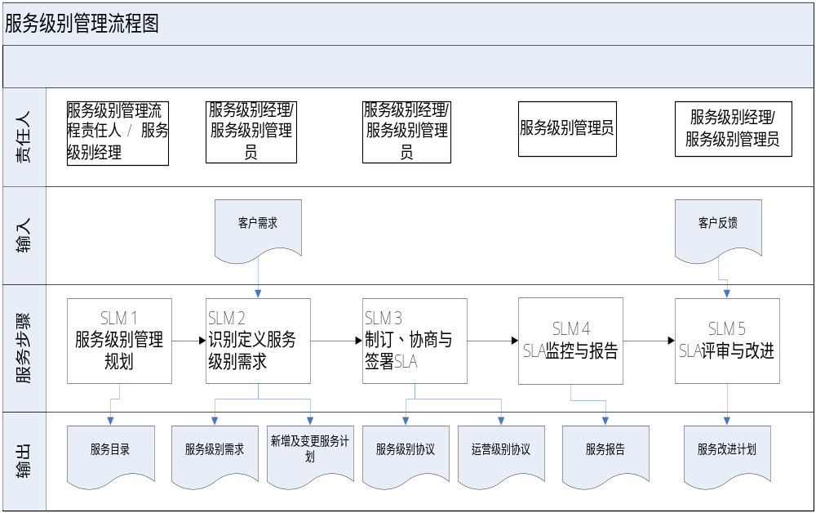

流程活动说明如下
序号 | 步骤名称 | 责任人 | 说明
SLM1 | 服务级别管理规划 | 服务级别管理流程责任人/服务级别经理 | - 服务级别经理配合服务管理流程责任人制定和维护服务目录；  - 服务级别经理负责服务目录维护的具体操作；  - 服务级别经理制定和规划服务级别管理流程相关的策略；  - 服务级别经理负责指导服务级别管理员制定和维护流程相关的文档模版，包括OLA、UC、SLA、服务报告等。
SLM2 | 识别定义服务级别需求 | 服务级别经理/服务级别管理员 | - 服务级别经理接受和整理所有服务和服务级别的需求，并指派服务级别管理员对服务需求进行深入分析和识别；  - 服务级别经理将服务级别需求分析结果与服务目录进行对比，如客户需求超过服务目录范围，则向变更发布流程发起变更请求。
SLM3 | 制订、协商及签署SLA协议 | 服务级别经理/服务级别管理员 | - 服务级别经理负责与客户沟通、协商和签署SLA协议。如有需要，还应与内部支持团队和第三方供应商制定、协商和签署OLA协议或UC合同，就保障IT服务的质量达成一致；  - 服务级别管理员在制定、协商及签署SLA的过程中提供支持和配合。
SLM4 | SLA的监控及报告 | 服务级别管理员 | - 服务级别管理员负责对SLA及相关的达标情况进行监控，并基于监控数据生成相关报告。
SLM5 | SLA的评审与改进 | 服务级别经理/服务级别管理员 | - 服务级别经理应根据与客户事先约定的周期召开SLA回顾会议，召集客户代表参与，对前一周期的服务及服务级别达标情况进行回顾；  - 服务级别经理应根据需要在完成SLA回顾会议后发起回顾会议，召集内部支持或第三方提供商代表参加，对前一周期的支持情况进行回顾；  - 服务级别经理基于回顾会议的反馈，生成相关改进方案。

新的服务或变更的服务内容以及服务级别

工作类型 | 项目内容 | 10月 | 11月 |  | 12月 | 1月 | 2月 | 3月 | 4月 | 5月 | 6月 | 7月 | 8月 | 9月
细化方案 | 运维服务管理咨询
细化方案 | 业务优化规范制定
细化方案 | 详细实施计划方案
实施准备工作 | 人员准备
实施准备工作 | 工具及备件准备
实施准备工作 | 签定保密协议
实施准备工作 | 项目启动会议
实施准备工作 | 资源转移
实施准备工作 | 运维办公场地准备
实施准备工作 | 信息资产普查
实施准备工作 | 资产标签张贴
实施准备工作 | 运维管理信息系统ESM部署
日常工作 | 1、一般设备及软件维护
日常工作 | 设备保养、除尘 | 7*8 | 7*8 |  | 7*8 | 7*8 | 7*8 | 7*8 | 7*8 | 7*8 | 7*8 | 7*8 | 7*8 | 7*8
日常工作 | 设备配件更换 | 7*8 | 7*8 |  | 7*8 | 7*8 | 7*8 | 7*8 | 7*8 | 7*8 | 7*8 | 7*8 | 7*8 | 7*8
日常工作 | 设备服务响应（现场服务及电话支持） | 7*8 | 7*8 |  | 7*8 | 7*8 | 7*8 | 7*8 | 7*8 | 7*8 | 7*8 | 7*8 | 7*8 | 7*8
日常工作 | 设备日常维修 | 7*8 | 7*8 |  | 7*8 | 7*8 | 7*8 | 7*8 | 7*8 | 7*8 | 7*8 | 7*8 | 7*8 | 7*8
日常工作 | 设备日常巡检 | 7*8 | 7*8 |  | 7*8 | 7*8 | 7*8 | 7*8 | 7*8 | 7*8 | 7*8 | 7*8 | 7*8 | 7*8
日常工作 | 软件安装 | 7*8 | 7*8 |  | 7*8 | 7*8 | 7*8 | 7*8 | 7*8 | 7*8 | 7*8 | 7*8 | 7*8 | 7*8
日常工作 | 系统版本升级 | 7*8 | 7*8 |  | 7*8 | 7*8 | 7*8 | 7*8 | 7*8 | 7*8 | 7*8 | 7*8 | 7*8 | 7*8
日常工作 | 桌面终端防毒 | 7*8 | 7*8 |  | 7*8 | 7*8 | 7*8 | 7*8 | 7*8 | 7*8 | 7*8 | 7*8 | 7*8 | 7*8
日常工作 | 服务器维护 | 7*8 | 7*8 |  | 7*8 | 7*8 | 7*8 | 7*8 | 7*8 | 7*8 | 7*8 | 7*8 | 7*8 | 7*8
日常工作 | 网络设备维护 | 7*8 | 7*8 |  | 7*8 | 7*8 | 7*8 | 7*8 | 7*8 | 7*8 | 7*8 | 7*8 | 7*8 | 7*8
日常工作 | 软件产品的迁移 | 7*8 | 7*8 |  | 7*8 | 7*8 | 7*8 | 7*8 | 7*8 | 7*8 | 7*8 | 7*8 | 7*8 | 7*8
日常工作 | 其它设备维护 | 7*8 | 7*8 |  | 7*8 | 7*8 | 7*8 | 7*8 | 7*8 | 7*8 | 7*8 | 7*8 | 7*8 | 7*8
日常工作 | 每日运维报告 | 7*8 | 7*8 |  | 7*8 | 7*8 | 7*8 | 7*8 | 7*8 | 7*8 | 7*8 | 7*8 | 7*8 | 7*8
日常工作 | 2、服务器运维管理
日常工作 | 服务器性能监控 | 7*8 | 7*8 |  | 7*8 | 7*8 | 7*8 | 7*8 | 7*8 | 7*8 | 7*8 | 7*8 | 7*8 | 7*8
日常工作 | 服务器日志分析 | 7*8 | 7*8 |  | 7*8 | 7*8 | 7*8 | 7*8 | 7*8 | 7*8 | 7*8 | 7*8 | 7*8 | 7*8
日常工作 | 服务器病毒定义码升级 | 7*8 | 7*8 |  | 7*8 | 7*8 | 7*8 | 7*8 | 7*8 | 7*8 | 7*8 | 7*8 | 7*8 | 7*8
日常工作 | 3、网络维护
日常工作 | 预防性维护 | 7*8 | 7*8 |  | 7*8 | 7*8 | 7*8 | 7*8 | 7*8 | 7*8 | 7*8 | 7*8 | 7*8 | 7*8
日常工作 | 网络性能监控 | 7*8 | 7*8 |  | 7*8 | 7*8 | 7*8 | 7*8 | 7*8 | 7*8 | 7*8 | 7*8 | 7*8 | 7*8
日常工作 | 网络病毒监控 | 7*8 | 7*8 |  | 7*8 | 7*8 | 7*8 | 7*8 | 7*8 | 7*8 | 7*8 | 7*8 | 7*8 | 7*8
日常工作 | 网络故障排除 | 7*8 | 7*8 |  | 7*8 | 7*8 | 7*8 | 7*8 | 7*8 | 7*8 | 7*8 | 7*8 | 7*8 | 7*8
每周工作 | 交换机软件版本升级和系统配置备份 | 每两周一次
每周工作 | 服务器数据备份
每周工作 | 病毒扫描
月度工作 | 录入并更新知识库 | 每月一次
月度工作 | 技术文档和驱动程序库更新 | 每月一次
月度工作 | 网络性能优化 | 每月一次
月度工作 | 网络性监控与分析 | 每月一次
月度工作 | 网络维护配置管理手册 | 每月一次
月度工作 | 基础技术和网络培训 | 每月一次
月度工作 | 服务器补丁更新 | 每月一次
月度工作 | 服务器性能优化 | 每月一次
月度工作 | 服务器安全加固 | 每月一次
月度工作 | 每月运维报告 | 每月一次
季度工作 | 网络优化
季度工作 | 设备巡查
季度工作 | 网络安全评估
季度工作 | 季度报告
应急工作 | 病毒清除
应急工作 | 数据恢复
应急工作 | 网络攻击防御
应急工作 | 网络故障排除
应急工作 | 服务器故障
设备保养 | 设备检测保养 | 每季度一次
设备保养 | 服务器设备保养 | 每季度一次
设备保养 | 网络设备保养 | 每季度一次
验收阶段 | 运维流程规范编撰
验收阶段 | 项目总结报告
验收阶段 | 运维手册
验收阶段 | 知识库及文件库
验收阶段 | 项目验收文档提交
验收阶段 | 项目验收会议

服务启动与终止
按照客户要求以及IT服务部和客户的技术沟通会议，由IT服务管理小组确定服务的启动和终止。

服务可用性和持续性

可用性管理

角色及职责
角色 | 职责
IT服务可用性与  连续性经理 | - 负责管理可用性，保证IT能够按照计划的业务对象实现服务目标。  - 负责维持IT服务的可用性和可靠性，并协调变更。  - 负责评价可用性指标，并定期报告可用性情况。  - 负责优化和改进可用性管理流程及可用性指标。
IT服务可用性与  连续性支持组 | - 负责分析存在的可行性问题，确定在可接受成本水平上提高可行性的方法，并报告相关情况。  - 负责分析可用性需求，以支持相关流程活动或解决相关问题。  - 负责为变更管理、服务级别管理等相关流程提供可用性支持。

可用性计划
建立和维护与业务需求相一致的IT服务《可用性计划》，必须明确业务和客户的需求，在此基础上制定的IT服务可用性计划才能最大化地支持业务的发展和客户的工作，符合组织的最大利益。
除了业务需求之外，还需要明确IT服务的目标，在可用性目标的制订中，应涉及可用性、可靠性、可维持性等方面。应考虑从正常状态到发生重要服务损失的所有情况。同时应该为已知的数据量、客户量的增减、预期的工作量高峰和低谷以及其它已知的将来的变更做出计划。应结合业务影响性分析结果和重要IT资源和应用优先级来进行可用性设计。
在制定可用性计划的过程中，要需要考虑未来的业务需求及计划。
可用性与连续性经理负责对IT服务可用性计划定期维护、及时更新，保证计划维持在有效状态，以指导IT服务可用性管理和改进。

可用性监控和报告
在IT服务可用性管理过程中，应对IT服务及组件的可用性进行监控。在监控过程中，应对照可用性计划和可用性需求定义，识别计划之外的不可用情况，及时记录、分析，采取弥补和纠正措施，如有必要，制定改进计划，相关人员负责编写《可用性报告》。

可用性改进
可用性计划必须及时反映业务和客户需求的变化、技术的发展、管理流程的改善、以及政策法规的更新。因此本计划应定期、并在相关因素发生变化时及时进行回顾，并遵循变更管理流程做出必要的更新和修改。
具体来说，每半年应至少对可用性计划中的改动进行一次回顾，每年对计划中的主要变动进行一次回顾。应每年组织评审并根据最新的业务/客户需求和IT服务实际情况重新制定可用性计划。

连续性管理

角色及职责
角色 | 职责
IT服务管理小组 | - 审查及评估《关键业务影响及应变方式分析表》与《灾难恢复应急预案与紧急联系表》  - 负责决定资源分配的优先次序
IT服务可用性与  连续性经理 | - 负责汇总和先期评审各Team所制定的《关键业务影响及应变方式分析表》与《灾难恢复应急预案与紧急联系表》内容的适应性  - 负责将通过初审的《关键业务影响及应变方式分析表》与《灾难恢复应急预案与紧急联系表》呈交至IT服务管理小组进行正式批准
IT服务可用性与  连续性支持组 | - 制定各Team或者项目的《关键业务影响及应变方式分析表》和《灾难恢复应急预案与紧急联系表》  - 协调Team相关资源制定业务连续所需的备份或灾备策略  - 按《关键业务影响及应变方式分析表》和备份的要求执行

IT服务连续性影响分析
为有效落实IT服务团队运维服务的可用性与连续性管理，IT服务可用性与连续性经理应依据客户需求﹑内部管理重要度﹑期望值与恢复策略等要素，进行业务影响分析(BIA)并制定《关键业务影响及应变方式分析表》，《关键业务影响及应变方式分析表》应填写可能导致公司运维服务业务中断的重大影响项目、影响程度、发生几率、严重等级、中断最大恢复时限、应变方式等信息。

IT服务连续性计划开发
IT服务可用性与连续性经理应制定《灾难恢复应急预案与紧急联系表》，并提交服务管理小组评审，评审通过后，公司IT服务团队可将《灾难恢复应急预案与紧急联系表》作为重大中断或灾难发生时的执行参考与系统恢复作业的依据，确保该系统执行恢复作业的有效性。

IT服务连续性计划的实施与测试
《关键业务影响及应变方式分析表》、《灾难恢复应急预案与紧急联系表》经IT服务管理小组核准后，应对所有业务相关人员进行培训，且每年实施一次对各个业务系统的演练，以便在发生重大事件时能正确使用该计划，所有的演练均应留下记录；
《关键业务影响及应变方式分析表》、《灾难恢复应急预案与紧急联系表》中相关系统的灾难恢复计划应同时进行测试及演练；
测试后依照测试结果修正《关键业务影响及应变方式分析表》和《灾难恢复应急预案与紧急联系表》。测试结果与修正后的《关键业务影响及应变方式分析表》、《灾难恢复应急预案与紧急联系表》需送交IT服务管理小组审查；
测试失败或部分失败，应立即检讨并提出纠正及改善计划，或再进行测试予以确认；
关键业务变更时，需要对《关键业务影响及应变方式分析表》、《灾难恢复应急预案与紧急联系表》进行更新并进行测试；
变更时，变更流程必须评估变更对连续性计划的影响，并测试业务连续性计划（BCP）。

IT服务连续性计划的评审与维护
《关键业务影响及应变方式分析表》、《灾难恢复应急预案与紧急联系表》应由服务管理小组每年度在管理审查会议中审查与评估，以维持《关键业务影响及应变方式分析表》和《灾难恢复应急预案与紧急联系表》的有效性与适应性。
服务的可用性和连续性参考：
《可用性管理程序》
《连续性管理程序》

IT服务流程建设及工作拆分
服务流程设计具体如下描述

一般服务流程
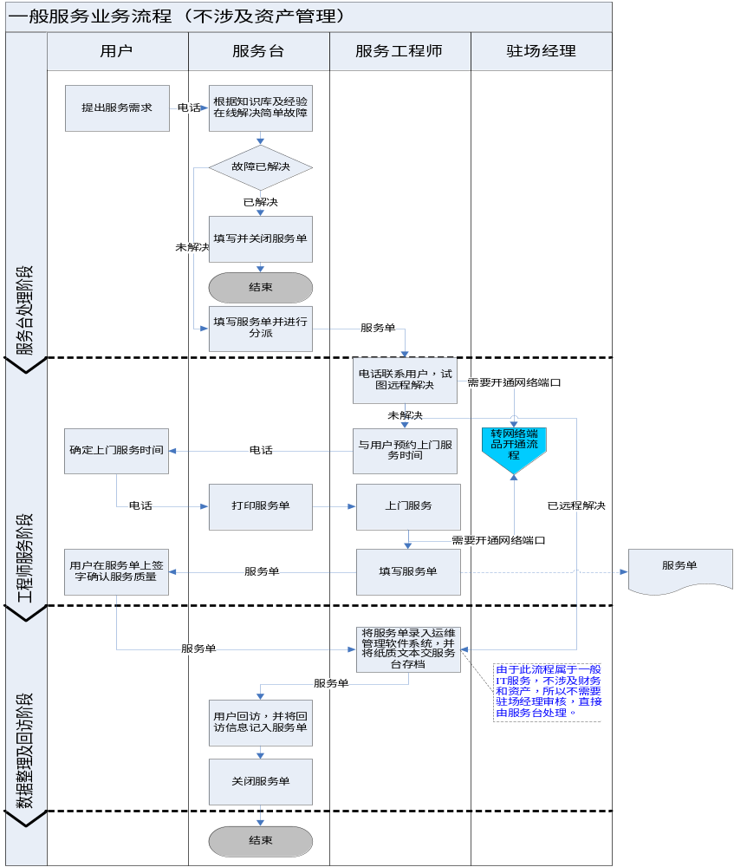

二线支持流程
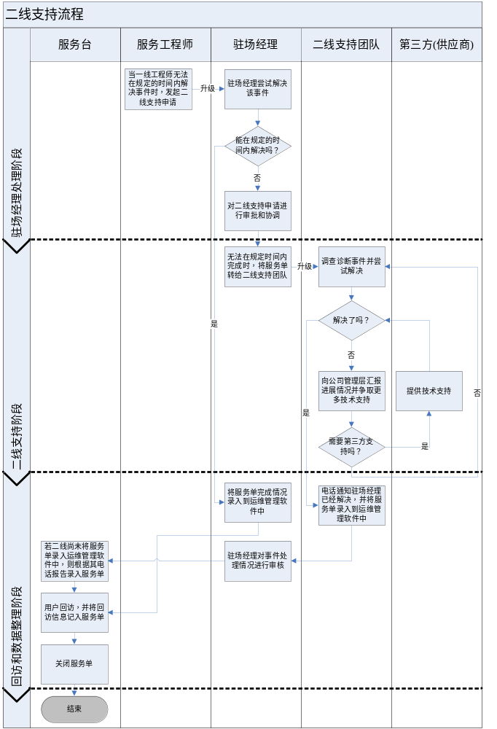

紧急事件处理流程
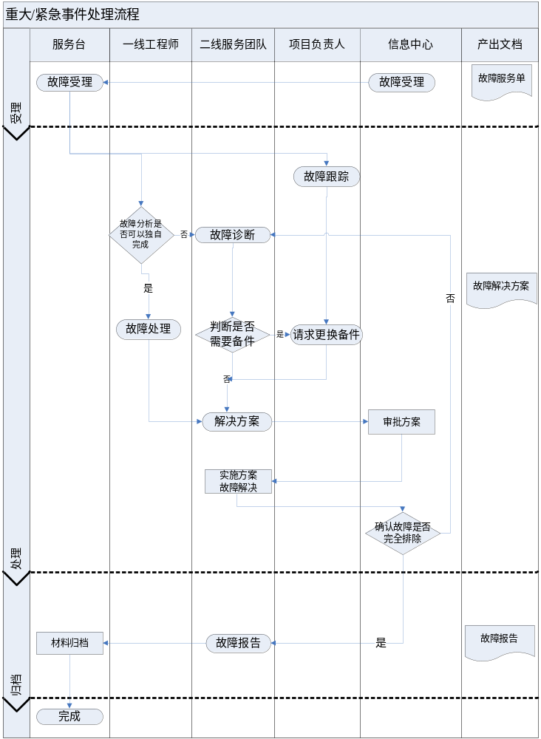

软件维护服务流程
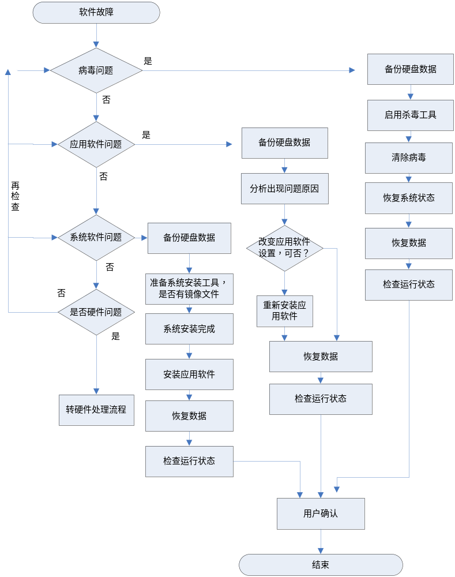

硬件维护服务流程
硬件维护的主要形式如下：
硬件维修流程图
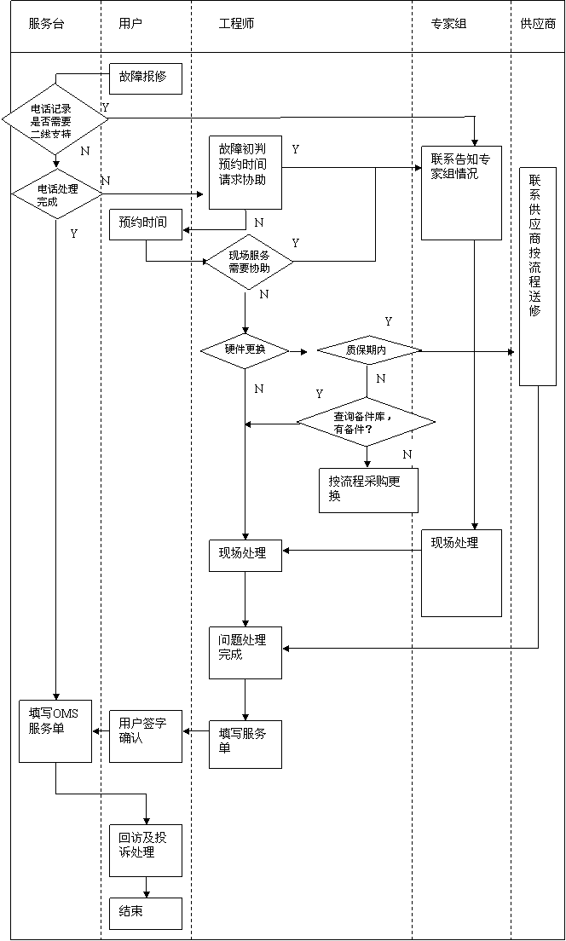

信息安全

角色及职责
角色 | 职责
信息安全管理经理 | 负责信息安全管理
信息安全员 | 执行信息安全管理经理分派的任务

信息安全政策
信息安全规范文件应由公司负责人审核批准，并公布与传达给公司所有员工与相关外部团体。
信息安全规范文件应定期回顾，如果公司的业务活动、基础设施或外部相关的政策法规发生了重大的改变，需要立即重新进行信息安全政策文件的检查和评估，并通过管理层的审核，以确保其持续的适用性、可操作性及有效性

安全保密措施
- 我公司将主动要求所有一线服务人员与用户方签署保密协议，承担为用户保守相关保密信息的义务和责任。
- 我公司为用户提供服务的人员在用户内部网中的帐号和口令。不得转告他人，或侦听他人在用户内部网中的帐号和口令。
- 我公司服务人员在为用户进行服务、安装、维护及培训中，将严格按照经用户批准的相应内容进行，未经允许，不得接触相关内容以外的技术细节、文件数据及其他信息等。
- 用户的网络结构、数据库构造、安全设置以及其他相关信息，我公司将严密保护，绝不转告他人，或泄漏给任意第三方。
- 对于用户内部的组织结构、用户内部的文件、用户内部的各种档案资料以及用户内部符合国家保密规定要求的所有涉秘信息和资料，我公司服务人员都将严格保密。我公司服务人员承诺绝不乱看乱动保密信息，也承诺不会将任何因为工作关系而为我公司服务人员所知晓的信息泄漏。
- 我公司承诺服务人员绝不将涉秘信息带离客户服务场所。

安全制度培训
项目实施对客户来说是一个外包服务性质的项目，项目的具体实施工作将由我公司的技术服务人员来完成。两个不同的单位，不同的管理制度和流程，为了保证参与服务的技术人员，能够切实遵守用户的相关制度，必须要对项目参与人员进行认真的制度培训。
制度培训的工作分为两个部分：
- 是由用户的管理协助，对我公司常驻现场的服务人员进行用户相关制度的培训，以确保服务人员在服务期间或者是在用户场所服务期间不触犯用户的管理制度。
- 是由我公司项目管理人员负责，对相关服务人员进行针对本项目的流程和制度培训，从而使相关服务人员对本项目所特有的管理制度和流程有充分的了解，保证后续服务工作的合理、有序开展。

通讯、操作及访问控制
网络自身的设计、构建和使用应满足安全控制的要求，并部署必要的基于网络的安全技术和手段。公司网络结构见《网络拓扑图》。
网络设备在运行维护过程中应严格遵照安全技术规范和操作指南，所有网络设备接入、配置变更、设备废弃或更换应遵循变更流程，所有变更实施过程都必须记录在案。
第三方组织人员必须在公司网络管理员陪同下才能操作相关设备，并做好相关记录。
应保障存储介质使用和保管的安全。废弃的存储介质应确保被安全销毁，其中存储的敏感信息被彻底消除或覆盖，不会造成信息泄漏。将任何含有敏感信息的信息系统设备或存储介质带到公司以外之前必须得到授权，并保障其处于妥善保管和安全控制之中，移动介质的使用需要填写《可移动介质涉密使用记录》。
基础设施及信息系统都必须具备访问控制机制，防止未经授权的访问和信息泄漏。
对信息系统的访问授权，不能超过员工工作所需的范围，以减少信息被滥用的风险。访问必须授权，需要填写《用户授权申请表》。公司需要做好访问授权控制的记录，需要及时更新《访问控制列表》。
公司个人电脑和服务器必须安装防火墙和杀毒软件，且开启自动更新，所有设备必须设置屏保。信息安全管理人员必须每年进行一次信息安全检查，对设备病毒防护，容量管理，配置等进行检查。记录在《信息安全检查记录单》中。

法律法规符合性
公司的管理必须遵守信息安全相关的国家法律法规、行业规范和组织的相关规定。相关法律法规见《法律法规清单》。

IT服务过程信息安全管理
针对每个IT服务整理服务级别需求，在服务级别需求中整理信息安全需求和实施范围，对客户IT服务进行风险评估，并记录客户相关IT资产和风险分析信息在《可用性计划》中，根据风险分析结果为每个IT服务设计《IT服务信息安全实施规范》，在IT服务过程中遵守规范实施，并按《服务报告管理程序》监控和记录安全状态，在《可用性报告》中提交信息安全报告内容。
在服务过程中发生信息安全事件，按《事件管理程序》要求实施管理。
IT服务信息安全实施规范的更新通过变更管理实施。参照《变更管理程序》。
详见《HGYC-ITSM-IS-P-01 信息安全管理程序》

技术管理
在本项目内服务的工程师均掌握新服务的的各项功能且熟练操作。
公司定期举办培训课程，增强人员的技术和管理能力。

新的或变更的服务管理

新的或变更的服务流程图
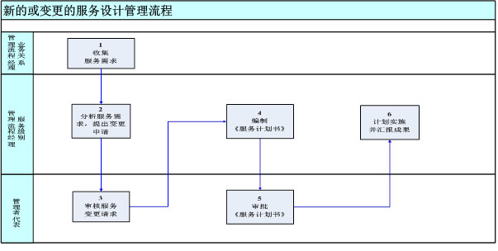

流程图的相关说明
序号 | 步骤名称 | 责任人 | 说明
1 | 收集服务需求 | 业务关系管理流程经理 | 收集客户的服务需求；
2 | 分析服务需求，提出变更申请 | 服务级别管理流程经理 | 分析客户需求和服务级别管理过程中出现的新服务或服务变更的要求，提出服务变更请求；
3 | 审核服务变更请求 | 管理者代表 | 评审批准服务变更请求；
4 | 组织编制《服务计划书》 | 服务级别管理流程经理 | 根据新服务或变更服务的要求组织相关人员编制《服务计划书》并提交IT服务管理小组审批；
5 | 审批《服务计划书》 | 管理者代表 | 审批《服务计划书》；
6 | 计划实施并汇报成果 | 服务级别管理流程经理 | 负责人负责服务计划书的实施。在新服务或变更服务实施结束后向IT服务管理小组汇报服务的所取得的效果。

项目进度

主要里程碑
序号 | 里程碑名称 | 提交工作产品 | 完成日期 | 责任人
1 | 项目立项 | 项目计划书
2 | 季度巡检报告 | 巡检报告
3 | 项目验收 | 验收报告
（注：里程碑完成日期是指：里程碑材料通过了QA审计，同意进行里程碑评审，并将里程碑评审发现的缺陷解决后的日期。）

日程安排
项目计划的具体日程安排是随着计划的深入而进行逐步细化的。关于该项目详细的日程安排及计划的细化过程，请查看项目计划甘特图及计划变更。

项目人力资源管理方案
在本项目团队建设上着重保持人员的稳定性以及促进人员能力的成长，在团队中树立服务就是爱的工作理念，在工作中学习、享受工作的乐趣。激励人的热情、明确追求的目标，提高团队成员的凝聚力、主动性、执行力。

服务团队结构
为保障客户信息系统正常运行，我司承诺我公司将针对本项目成立XX个人的项目组，本项目由1名项目经理、XX名运维服务人员、XX名为二线支持应急工程师构成技术服务项目组。
具体如下：
1、项目经理1人
负责本项目质量监督和对项目负责人的指导。
负责本项目与客户沟通与项目相关的所有事宜；驻场人员的管理；项目紧急事件的现场支持；公司二线支持人员的申请；参与项目管理培训等。
2、驻场运维服务人员XX人
具备2年以上信息系统如计算机软硬件、网络设备和服务器等设备和业务应用系统的维护服务经验，熟悉信息化和打印机技术原理和常用操作系统，具有一定的网络维护服务能力。
负责IT设备硬件和软件维护服务工作，保证IT设备正常运作。
保证硬件如：服务器、网络、安全设备等设备，以及办公室电脑以及软件系统、杀毒软件等正常使用，主动向客户信息管理部门汇报运作情况。
负责终端设备的日常巡检工作。
按规定完成服务记录并填写各类报告文档。
完成客户和项目经理下达的其他任务。
参与过组织的计算机设备维护知识培训和网络设备维护培训。
3、二线技术支持及应急人员XX人
作为常驻人员的一个有机补充，设备故障在报障处理时间内无法达到项目要求时，非常驻人员需到现场协助解决设备故障。协助进行巡检。

项目角色职责

项目经理职责
项目经理是项目的指导者，其岗位职责如下：
  - 项目经理是项目的指导者，对项目的整体工作负责。
  - 项目经理要明确项目目标，并就目标与客户取得一致意见。
  - 依据合同，充分了解并确认用户需求，对项目的考核结果是否达到合同需要负责。
  - 对维护工作进行紧密跟踪和管理。
  - 为项目组调配人力资源和其他资源。
  - 审查项目管理计划。
  - 审查项目进度报告和项目进展情况。
  - 与用户方的就重大问题进行协调。
  - 控制项目的风险确保项目有效执行。
  - 对项目团队的工作质量等负责。
  - 依据项目管理流程，组织项目各阶段任务的实施，指导项目组成员工作确保项目组成员能够履行各自职责，对项目阶段任务的完成和质量负责。
  - 理顺项目运转及管理流程，使项目进入良性运作状态。
  - 激励团队以积极的方式完成任务。
  - 配合客户日常安排，分配人员完成需要维护具体任务。
  - 协调处理应急故障解决，实时向信息部门报告情况，并建立信息日志档案；
  - 负责培训客户单位网络管理人员日常工作，提升整体管理专业水平；
  - 负责制订项目计划，分解项目阶段，确定任务优先级，合理利用资源，对项目实施计划的执行负责。
  - 对项目信息的及时准确沟通负责, 确保项目计划和项目进度和质量能够准确及时传递给用户、项目经理及项目组成员。
  - 制定周计划、周报及月计划、月报等相关工作总结，安排项目组内部收集各种服务数据并对其进行分析与发觉，改善服务质量。
  - 定期召开项目组内部会议，总结工作成效，安排工作任务；参加月度例会，向用户汇报项目上月工作成效和本月工作计划，接受用户改进建议并落实。
  - 组织培训项目组人员的服务意识、技术水平等综合素质满足项目要求。
  - 对项目组成员的绩效进行考核、对项目组成员进行日常管理及考核。
  - 跟踪、协调、解决用户投诉问题，定期与计算机管理员进行沟通与回访，把维护工作中的处理情况及时进行跟踪。

一线、二线支持人员职责
一线支持人员：
负责现场故障处理及维护。
- 参加项目例会，汇报任务进度，接受工作安排。
- 负责客户单位现场的硬件和软件管理维护工作，协调局内内部网的信息化建设，保证单位正常运作；
- 保证硬件如：服务器、交换机、路由器、防火墙等设备，以及办公室电脑以及软件系统、杀毒软件等正常使用，主动向主管汇报运作情况，随时联系供应商并参与升级修复工作。
- 积极主动学习，确保自身工作技能、精神面貌、服务态度、服务意识满足项目需要。
- 接受服务台报障的派发、及时与用户联系，对事件进行查明、记录、归类与初步支持。
- 对用户事件进行电话支持，电话中不能解决的，需在约定时间内到达用户现场，为用户提供专业服务，并将工作相关情况与服务台进行沟通交流。
- 对在约定时限内无法解决问题的及时上报给服务台进行事件升级。
- 负责事件的跟踪、监督、控制和协调解决。
- 事件终止后保留事件的有效记录以便能够权衡并改进处理流程。
- 对网络线路进行巡检，并填写巡检记录表，对可能影响线路及设备情况要及时检修，防止因线路中断等情况造成系统中断。
- 每季度对维护设备进行一次保养性维护，包括设备除尘、排除故障隐患等，并填写设备养护记录表；以确认所有设备及系统工作正常。
- 实时监控综合网络运行状态和网络平台的性能状态；定期分析网络设备维护报表（内容包括网络设备CPU使用分析，内存使用分析，链路使用分析，网络日志分析，和关键链路监控等）。
- 当主机系统出现问题时，及时对问题进行诊断、分析，并解决问题。如无法处理，及时联系二线工程师，并协助工程师进行故障处理。
二线支持人员：
二线支持小组由公司技术专家及应急团队组成，为项目需要的设备及时负责, 同时负责项目的质量保证工作, 负责项目流程的审计和跟踪活动，其岗位职责如下：
- 接受一线的服务支持请求、及时与用户联系，对事件进行查明、记录、归类与初步支持。
- 对用户事件进行电话支持，电话中不能解决的，需在约定时间内到达用户现场，为用户提供专业服务，并将工作相关情况与服务台进行沟通交流。
- 事件终止后提供事件的有效记录以便一线能够能够提高事件处理技能。
- 对现场工程师提供技术支持，定期对一线人员进行技术培训。
- 为现场实施人员及用户提供系统疑难故障的分析解决，并提出合理的改进方案，同时跟踪监督改进工作的落实情况。
当发生重大应急事件时，应急团队成员于2小时内到达现场，带领项目一线工程师进行处理。

项目沟通计划

团队沟通管理
在沟通管理计划中，主要包括以下几个方面：
步
骤
例会
月度会议
阶段性会议
紧急沟通
项目验收
主
要
内
容
包括项目组
例会、技术
交流会议等
，主要在项
目组内部进
行。
与客户一起
召开，主要
对当月服务
计划、各项
服务指标进
行考核讨论
，同时对下
月工作计划
进行阐述。
包括项目启
动期间的项
目研讨会、
服务执行期
间的季度、
年度服务总
结，有双方
服务管理部
门共同参与。
当项目组有
重大事件
（包括管理
事件、技术
事件）发生
时，由服务
双方管理部
门共同召开。
在服务项目
结束时召开
，由双方管
理部门共同
召开。
沟通管理
- 例会及月度会议：
包括项目组例会（半个月一次）、技术交流会议等，主要在项目组内部进行。
每半月星期五下午，举行一次服务项目月度例会，项目经理及有关领导参加，会议听取用户意见，对存在的问题在会议后两天内向用户递交《整改报告》，整改报告内容应该包括改进计划、改进内容等，整改报告在下月月度例会时再次递交给用户评价。
- 阶段性会议
包括项目启动期间的研讨会、服务执行期间的季度、年度服务总结、由双方服务管理部门共同参与
- 紧急沟通
当项目组有重大事件（包括管理事件、技术事件、安全事件等）发生时，由双方服务管理部门参与。
- 项目验收
在服务结束时召开，由双方服务管理部门参与。

需求变更管理

提出需求变更请求

确定提出需求变更请求的流程步骤
- 用户方必须指定项目负责人，所有的需求变更请求必须由此人书面提出。
- 阶段性需求的变更周期：一般情况两个工作周，特殊情况另行协商。
- 用户方的需求变更请求流程步骤：用户按照业务部门提出人->用户方项目负责人。
- 要求用户方的项目负责人与用户方的需求提出人之间沟通达成一致后再提出需求变更请求。需求变更请求以《需求变更申请表》的形式提供。

提出需求变更请求
用户按照用户方的需求变更请求流程步骤，填写《需求变更申请表》，并提交给项目经理。特殊情况下对于用户方提出的需求变更请求，可由项目经理或项目经理指定人员整理《需求变更申请表》后继续按流程执行。
项目组内部如需要进行需求变更，在与用户沟通协商后，填写《需求变更申请表》，并提交项目经理。

接收需求变更请求
项目经理接收经用户方签字认可的《需求变更申请表》，并填写《需求变更申请表》中的签收信息。

鉴别需求变更请求
对于软件需求外的需求变更请求，由项目经理转协调处理，跟踪并回复用户。

评估需求变更影响
当需求变更请求提出后，评估并量化需求变更的影响，生成《需求变更评估报告》。

需求变更请求回复

回复用户
项目经理通过《需求变更申请表》中的答复部分，回复用户评审结果及有关实施需求变更信息。

用户签收
用户通过《需求变更申请表》中的答复部分，签署有关签收信息。如果用户对答复意见不一致，通过双方协调一致后签收。签收后的需求正式接收，工作量、预计解决时间作为双方计划的依据。

组织实施需求变更
1.确定并通知所有受影响的人。
2.组织实施需求变更。

需求跟踪预算
1.变更需求跟踪矩阵。
2.验证需求变更实施。

问题处理章程
项目组将在沟通和问题处理方面遵循：
- 非定期项目例会制度 按项目阶段举行项目例会，参加者包括双方项目负责人，以及其他必要的项目相关人员。会前一天，双方相互通知会议议题，会后，由负责整理会议纪要，并经双方项目负责人确认后，由正式分发给双方项目负责人，月总结分发对象包括项目领导成员。
- 问题处理流程 当问题不能在项目例会上解决时，遵循这样的流程：先双方沟通，达成共识，最后形成问题书面报告由双方确认，如果双方项目负责人不能达成共识或无法解决，则将问题报告提交给项目领导小组决定。
- 双方对项目承诺的改变流程 双方任何一方当需要改变对项目的承诺时，需书面提出且取得对方的同意。采取措施流程 双方任何一方在采取对项目有影响的措施前，需书面提出且取得对方的同意。

用户方-我方
[用户方]各业务部门意见→项目负责人→[我方]项目经理→项目小组

我方-用户方
[我方]项目组意见--〉项目经理→[用户方]项目负责人→各相关部门

组间协调计划
组间协调定义：组间协调是为了软件工作组能够与其他的工作组良好的分担工作而设计的一种途径。组间协调的过程关系到整个软件过程管理的质量，影响相关过程的进展。通过对组间协调过程的改进和优化，将使工程组之间建立更良好的沟通，提高工作效率。

风险管理计划
在建立项目计划的过程中，首先根据项目状态识别出项目风险列表。同时，在每周周例会议程中对项目风险进行跟踪管理，并形成每周的项目风险跟踪列表。
详细项目风险列表，请参考《HGYC-ITSM-IS-P-01 信息安全管理程序》。

培训计划

项目的技术要求
项目所需的知识和技能，包括windows平台的故障处理技能，桌面及外设故障处理技能，局内现有系统的故障处理技能等等。这里所提到的知识与技能，均是公司技术人员所必需要具有的知识与技能。

培训计划
针对上节的技能要求及公司技术人员的技能状况，我们在培训计划中着重考虑与故障处理技能的培训。
培训  类别 | 课程 | 方式 | 主讲人 | 受培训  人员 | 计划培训  时间 | 培训效果  评估
[方式：内部培训、外部培训、自学方式等。]

项目资料管理计划
1、所有电子档的项目数据，均放置在项目经理处。具体放置位置由项目经理根据文档类别作出决定。
2、所有非电子档的项目数据，如签字盖章后的项目责任书等，均放置在公司指定的文件夹中。具体管理员为项目的配置管理员。
3、项目级的资料发布报告（如基线发布报告，变更申请等），直接通过邮件通知相关人员。
相关人员联系方式如下：
姓名 | 单位 | 电话 | 手机 | 邮箱

配置管理计划
配置管理计划用于定义在项目开展过程中配置人员的配置活动时间表，为实施配置活动提供指导。
具体内容请参考《配置管理程序》。

质量管理计划
质量管理计划用于定义在项目开展过程中EPG的任务和职责，以及QA人员的审计活动时间表等，为实施QA活动提供指导。
具体内容请参考《管理评审报告》。

